Дидактические игры по лексической теме «Цветы»
Игра «Один- много»
Ромашка-ромашки-много ромашек и т.д.
Ромашка

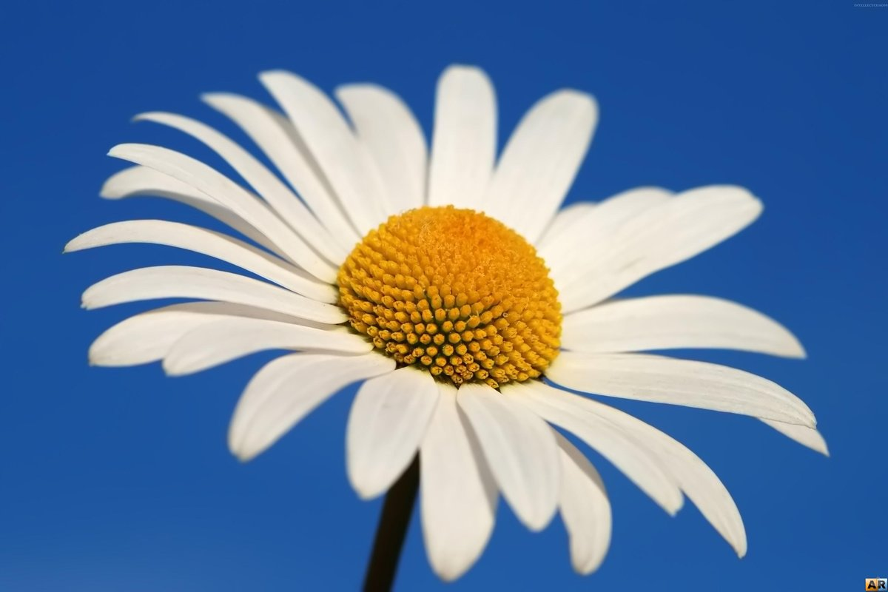

Ромашки

Много ромашек
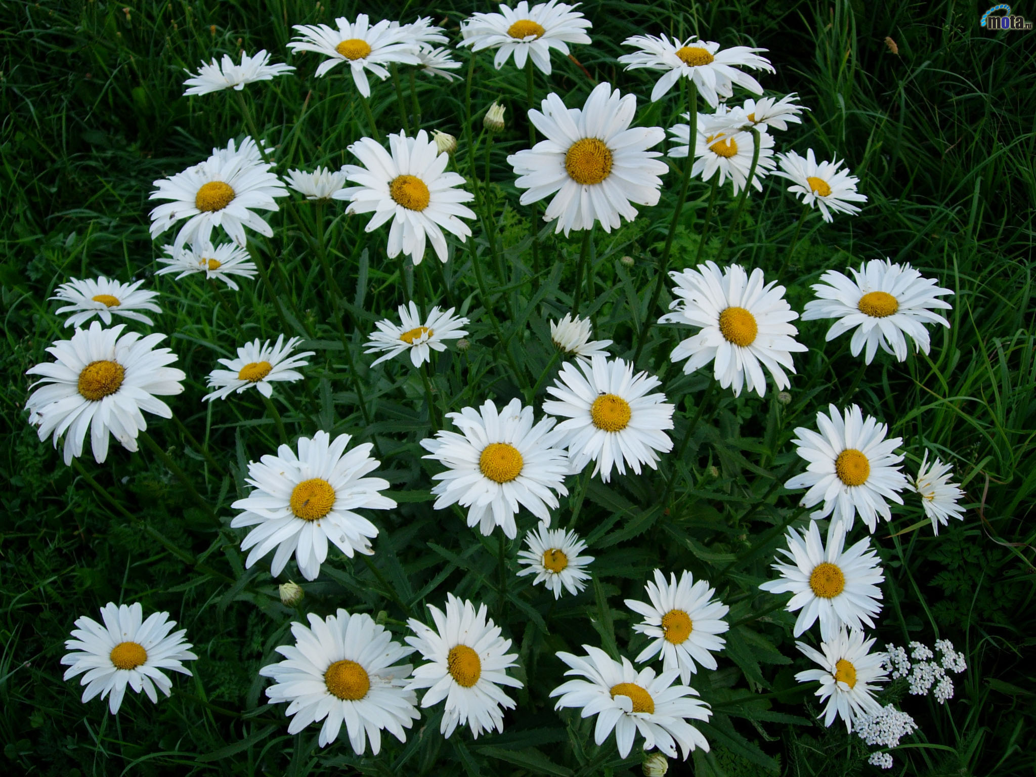

Василек
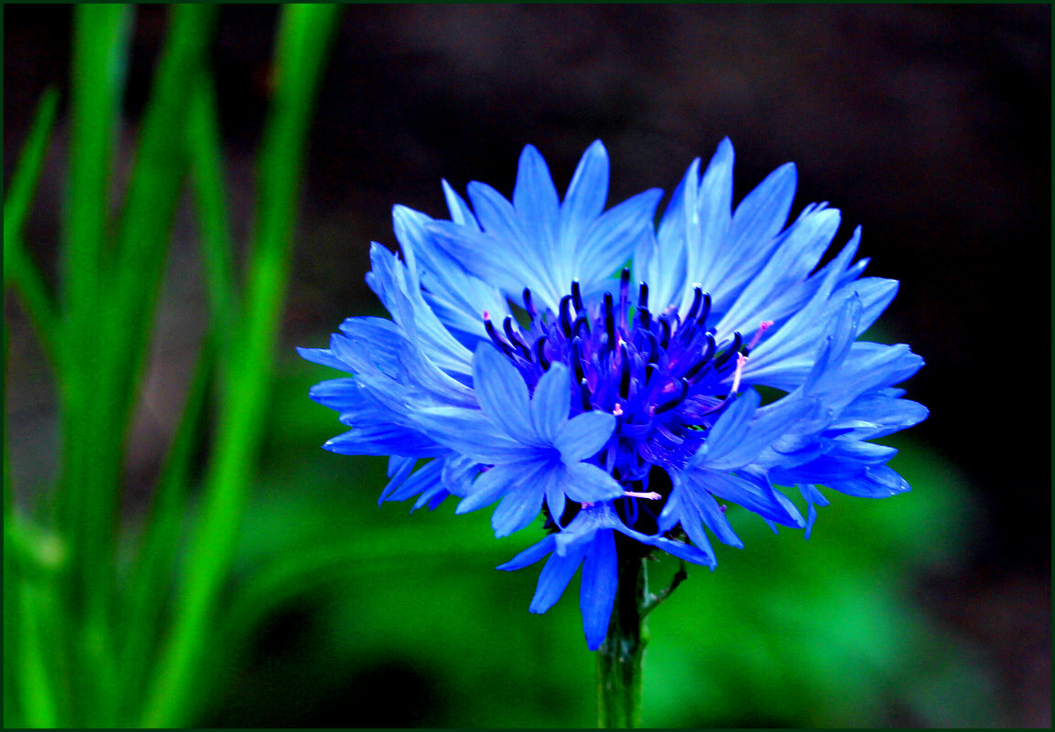

Васильки

Много васильков

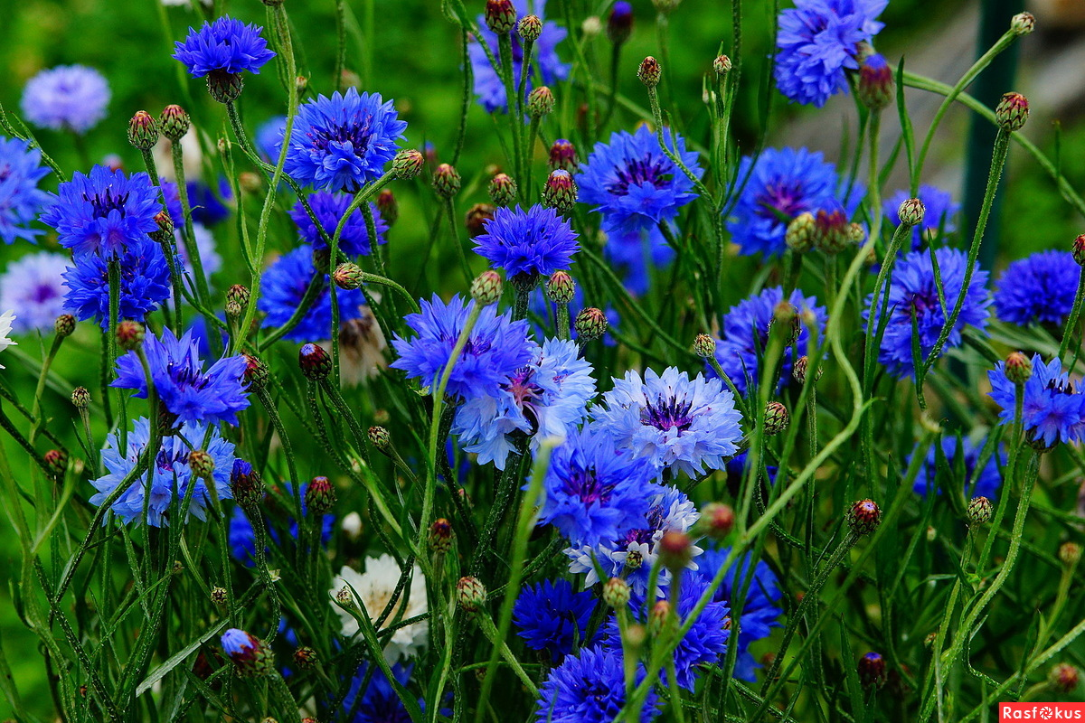

Мак
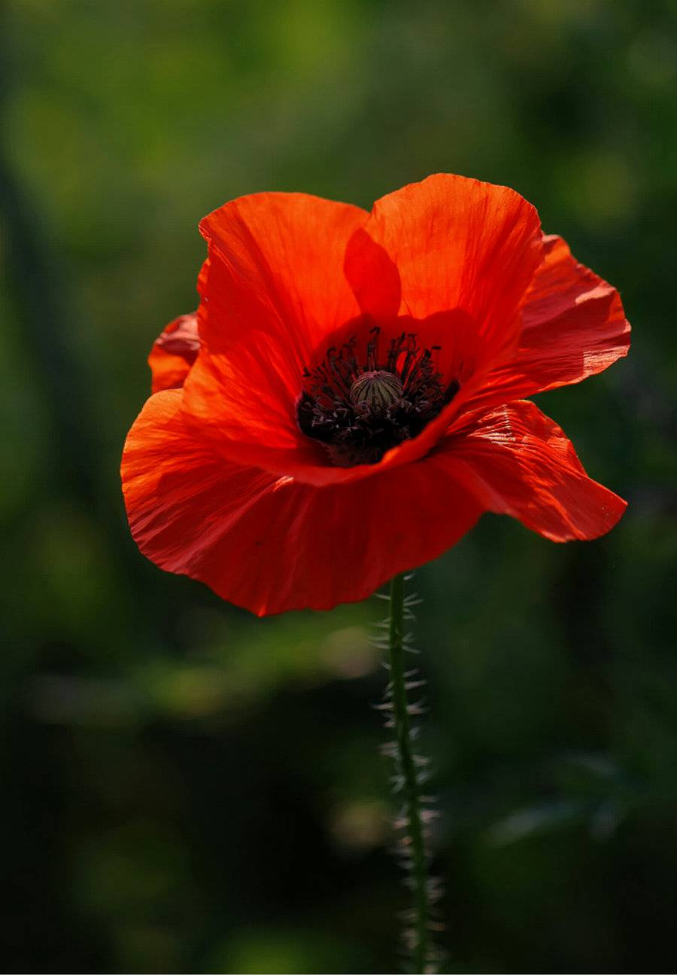

Маки

Много маков
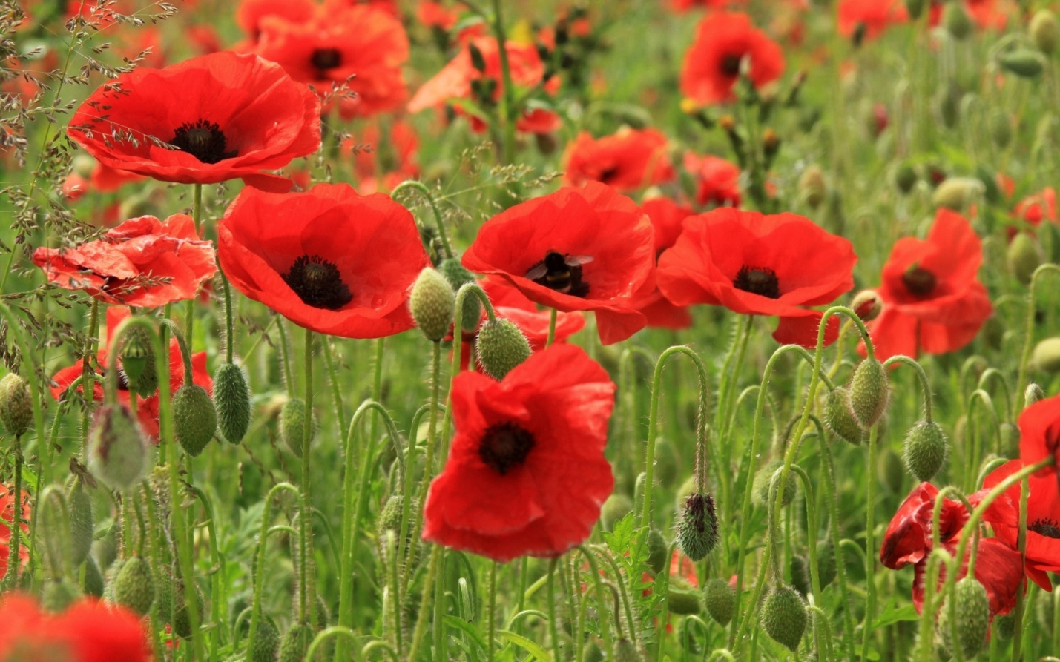

Колокольчик
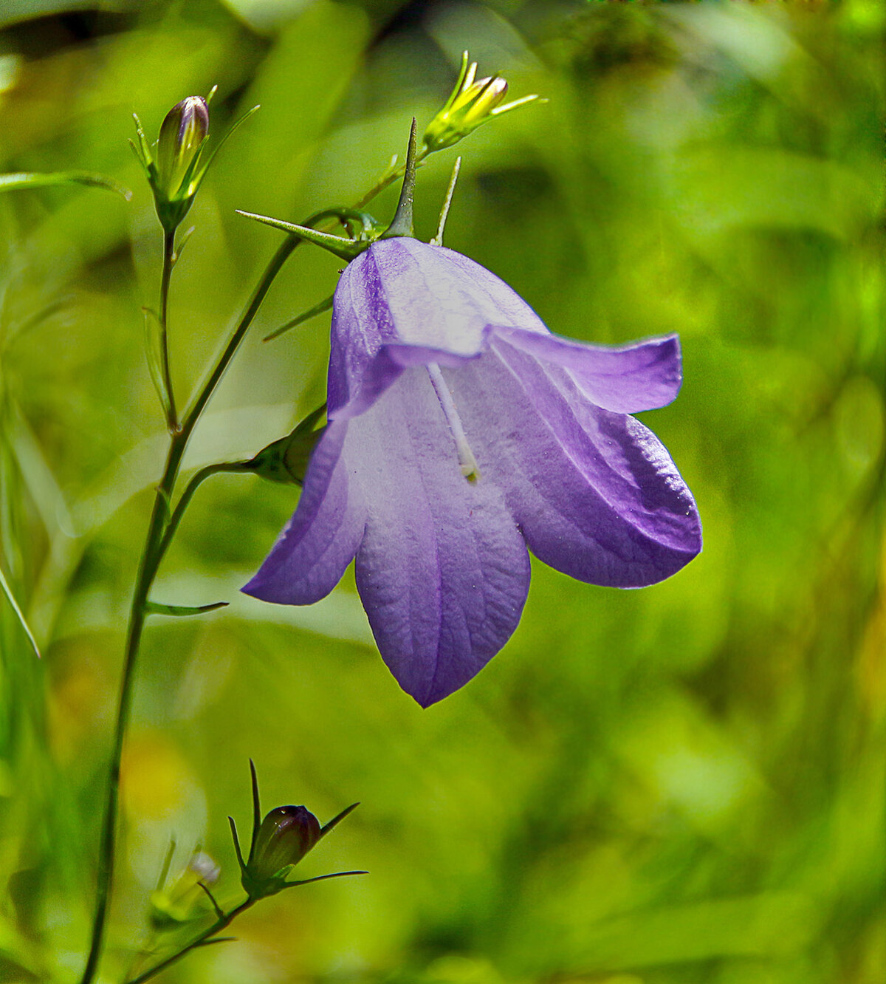

Колокольчики

Много колокольчиков

Одуванчик
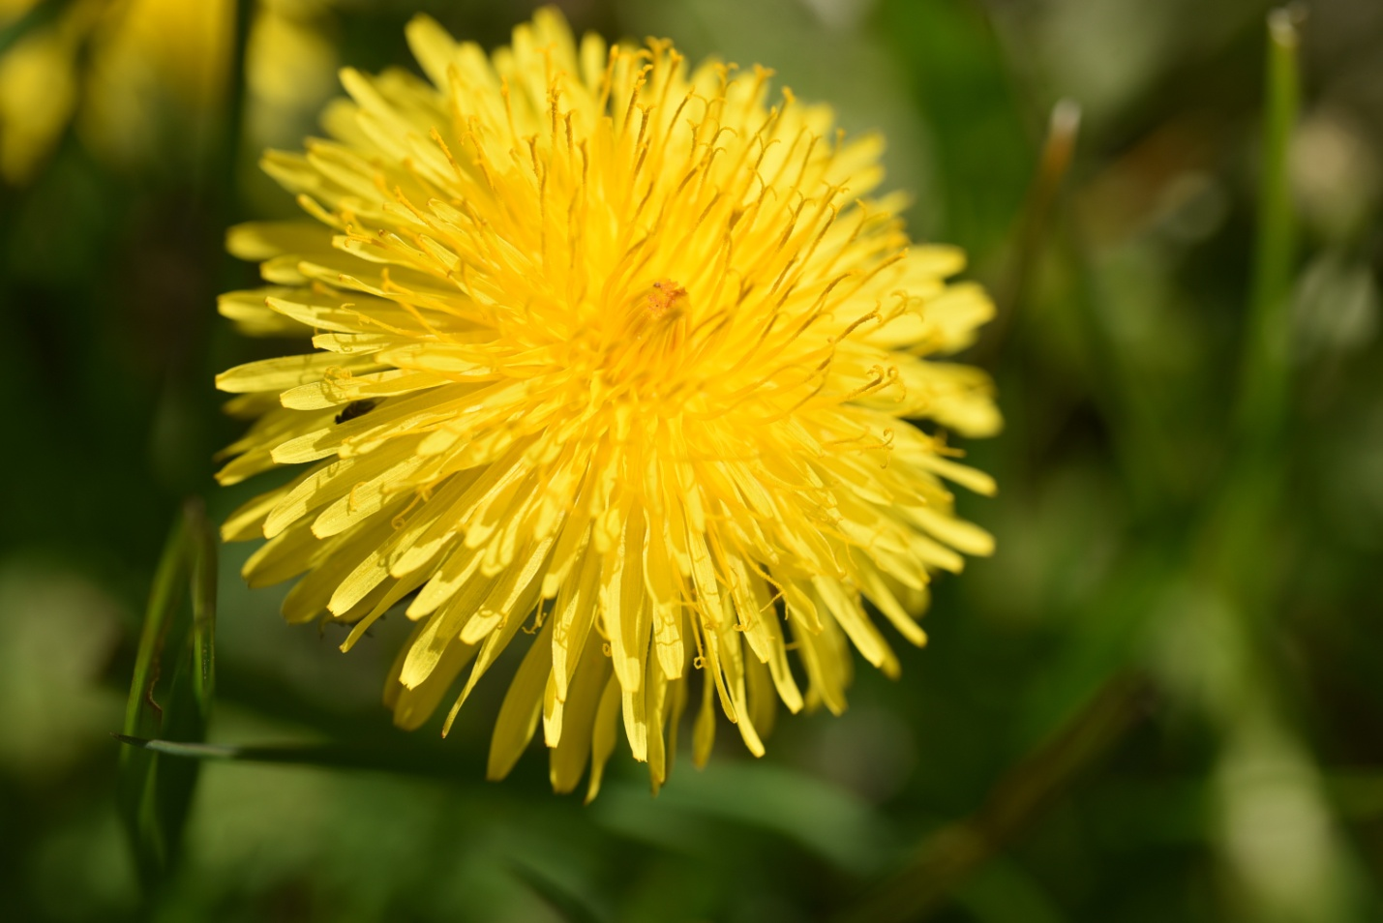

Одуванчики

Много одуванчиков
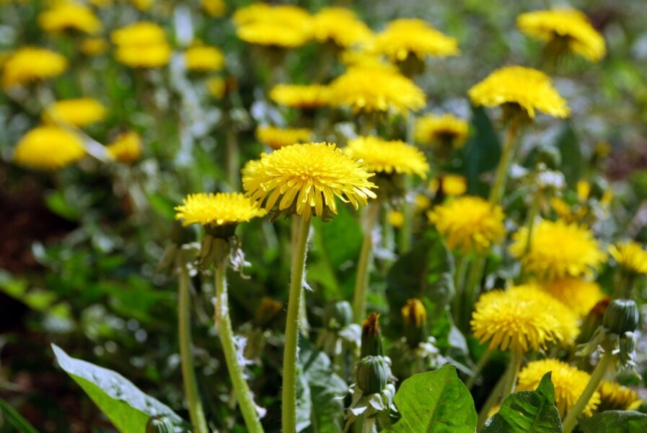

Лист
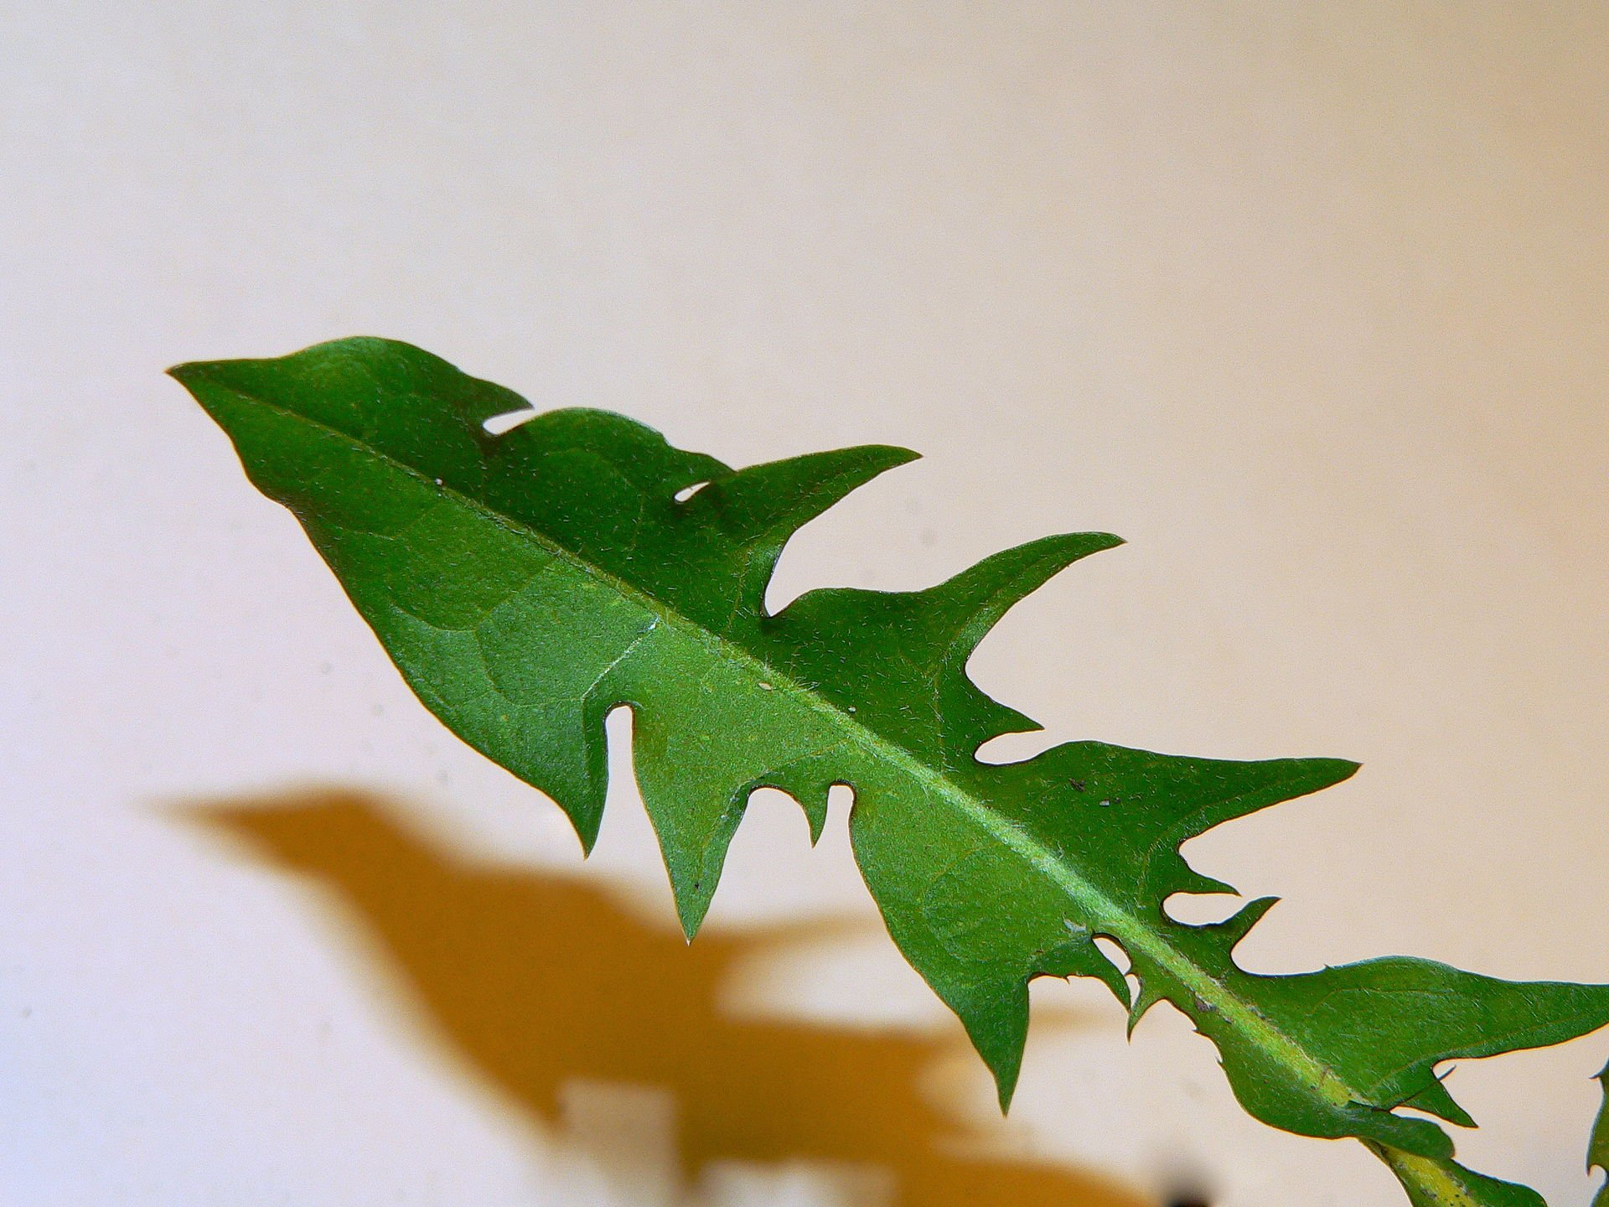

Листья

Много листьев
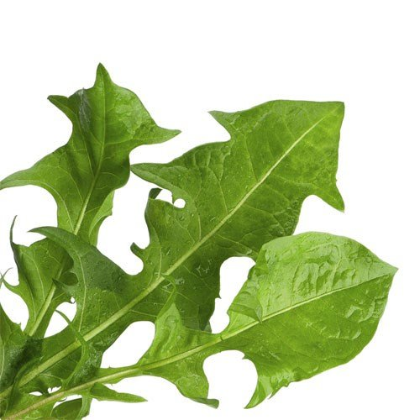

Стебель
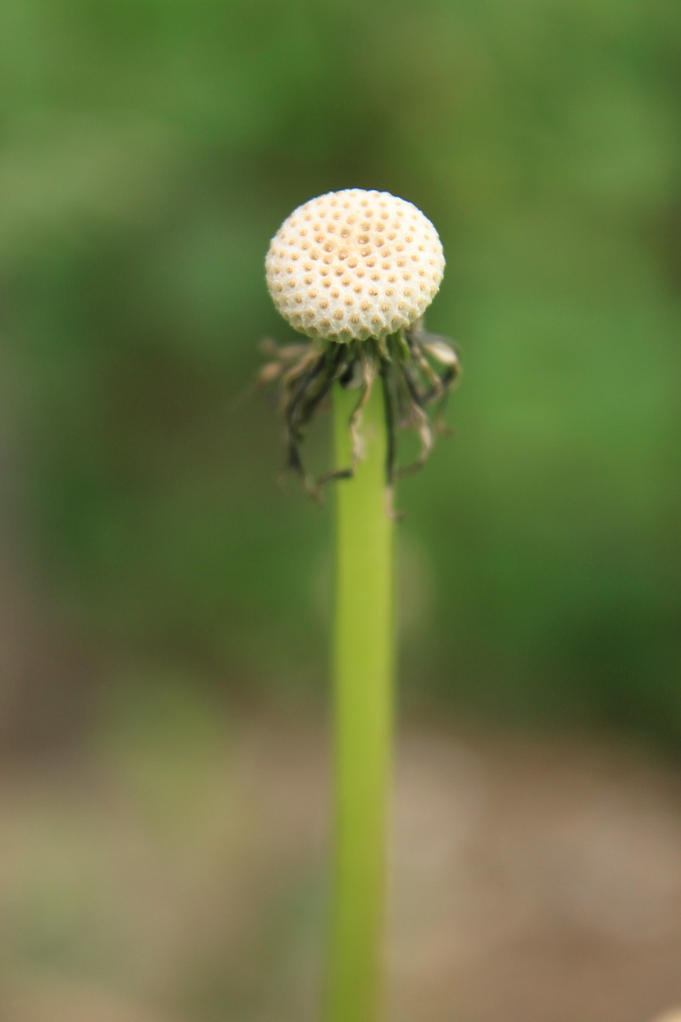

Стебли

Много стеблей
Букет
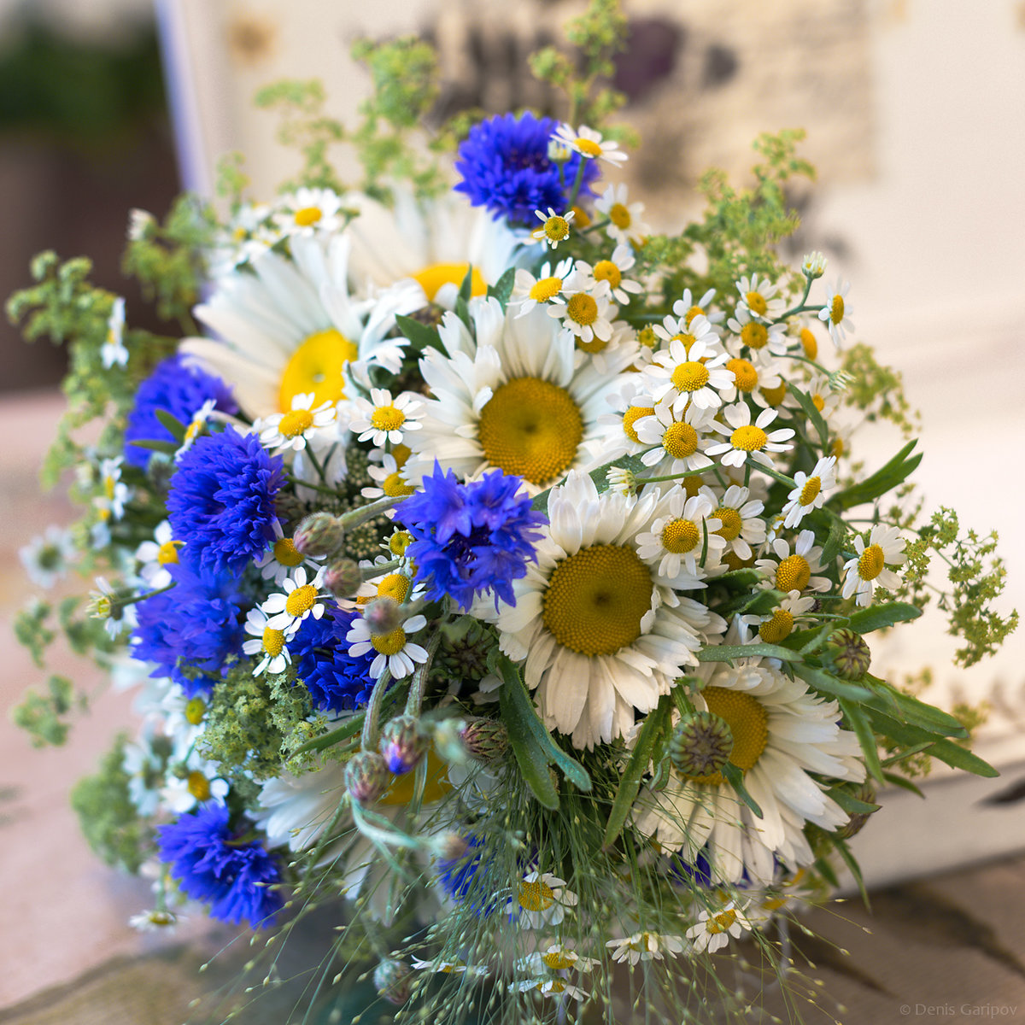
Букеты

Много букетов

Поляна
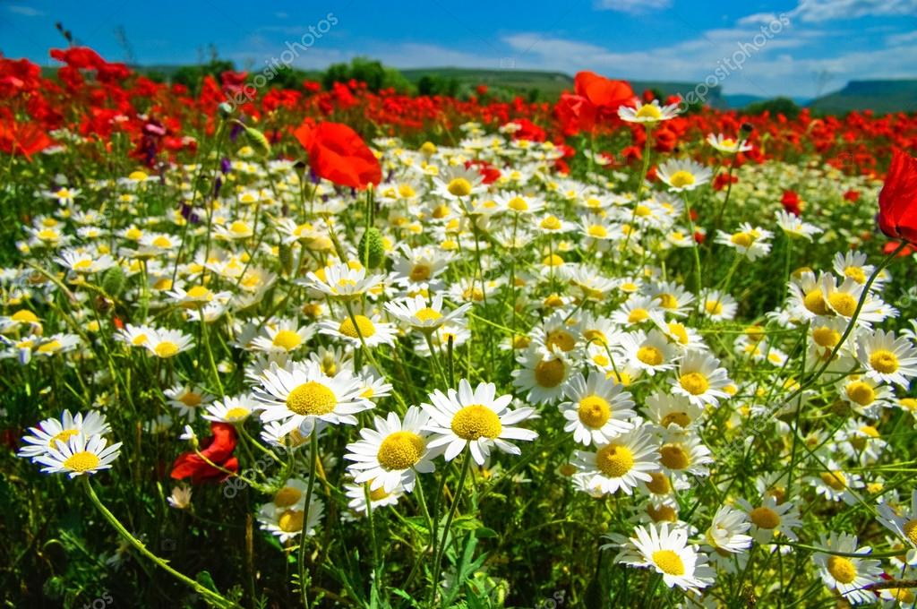
Поляны
Много полян

Игра « Посчитай-ка до 5 »
Одна ромашка,две ромашки, …..пять ромашек

Игра «Четвертый лишний»
( рассмотреть картинки, выяснить что лишнее и объяснить)
Например: лишний автобус- это транспорт, а всё остальное -цветы

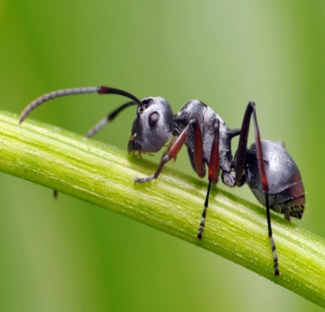

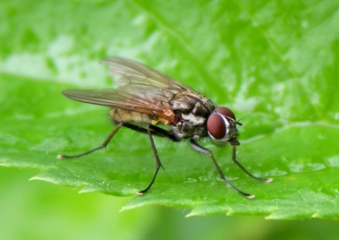

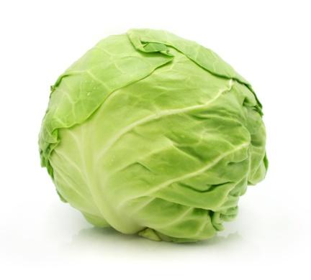
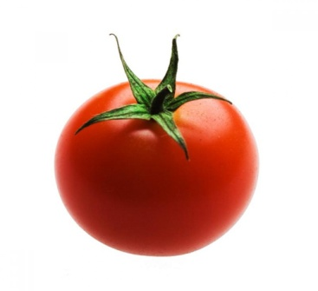

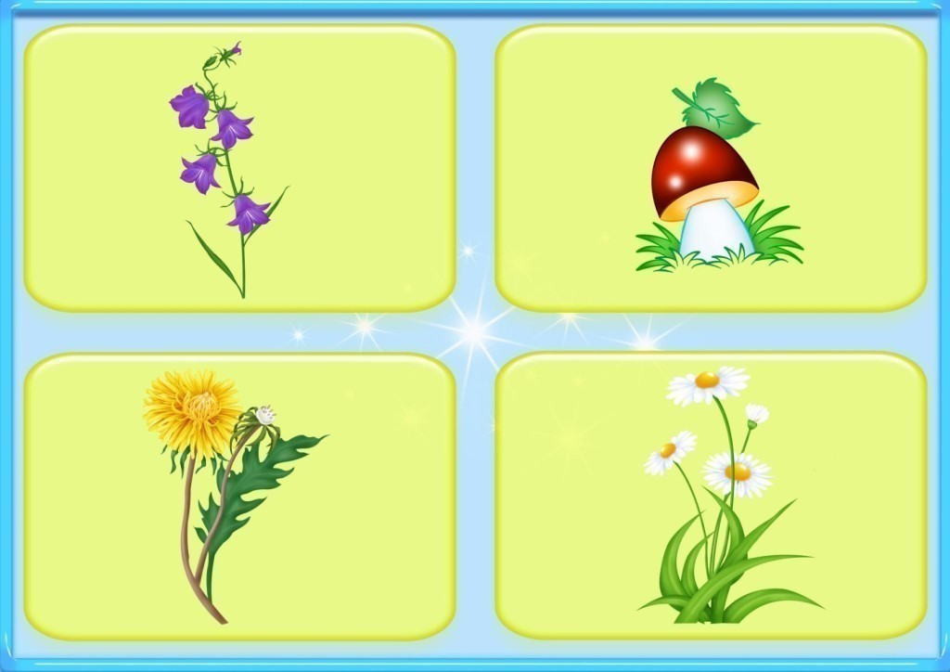

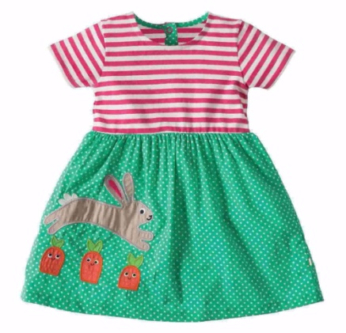
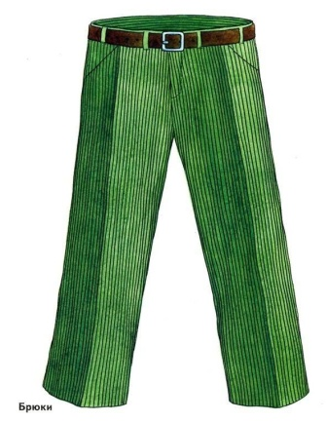

Игра «Чего нет?»
С ребенком рассмотреть картинки ,назвать цветы в ряду . Предложить закрыть глаза и показать другой ряд и спросить: «Чего нет?»( например: нет ромашкИ)

Игра «Что изменилось?»
С ребенком рассмотреть картинки ,назвать насекомых. Предложить закрыть глаза и показать другой ряд и спросить: « что изменилось ?»

Предлоги

Кто сидит на ромашке? (На ромашке сидит жук)

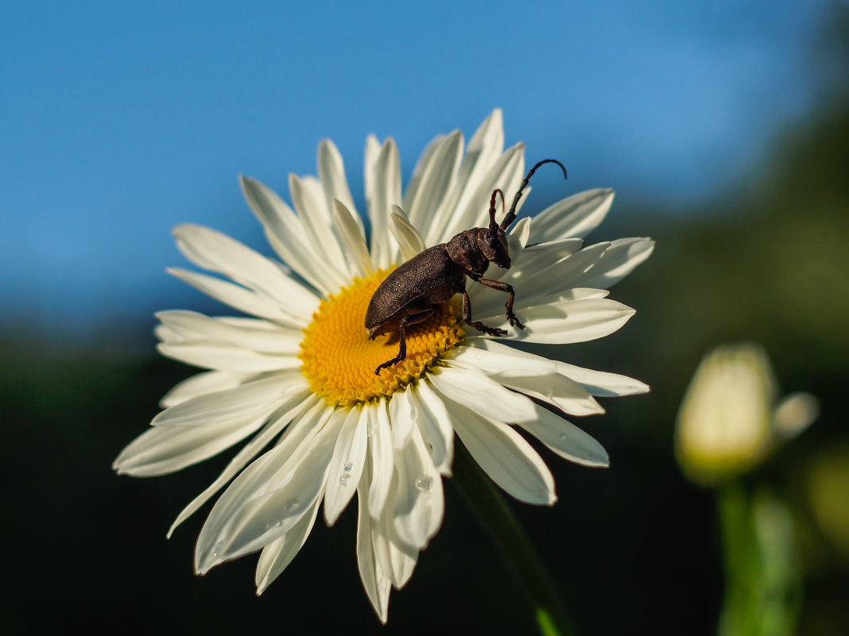

Под каким цветком заяц? (заяц под ромашкой)
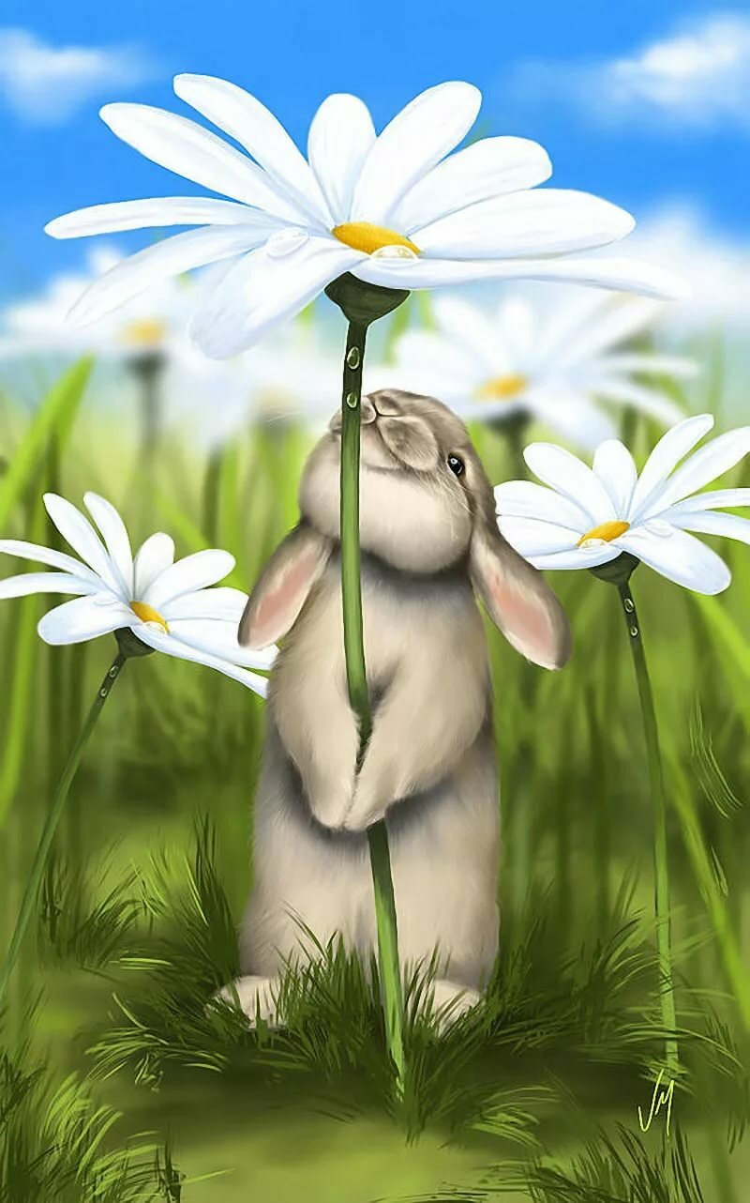

Что у зайчика в лапах? ( У зайчика букет( или ромашки и колокольчики)
Куда летит бабочка? ( бабочка летит к цветку( к колокольчику)
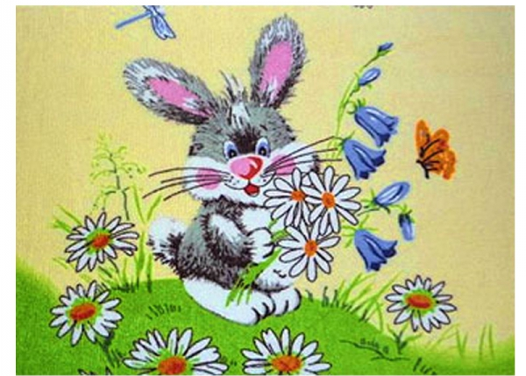

Где мальчик собирает маки? ( мальчик собирает маки на полянке)
